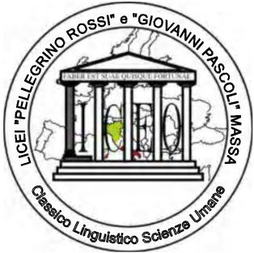 | ISTITUTO DI ISTRUZIONE SUPERIORE “P. ROSSI”  VIA DEMOCRAZIA 26 – 54100 MASSA (MS)  Email: msis001007@istruzione.it Sito Internet: www.liceorossi.gov.it  Pec: msis001007@pec.istruzione.it  Sezione Associata Rossi Sezione Associata Pascoli  Via Democrazia 26 – 54100 Massa (MS) Viale Stazione 49 – 54100 Massa (MS)  Tel. 0585-41305 – Fax 0585-814668 Tel. 0585-41305 – Fax 0585-814668

Al Dirigente Scolastico
Istituto d’Istruzione Superiore “P.Rossi”

Oggetto: Richiesta certificato

Il / La sottoscritt __ _______________________________________________________________
nat ____ a _____________________________________ Prov. __________ il ____ / ____ / _____
alunn ___ / genitore dell’alunn ___ ______________________________ della classe __________
sez. _________ anno scolastico __________ / ___________

CHIEDE

Il rilascio di N° ______ copie di:

 CERTIFICATO DI ISCRIZIONE – ANNO SCOLASTICO ___________________

 CERTIFICATO DI ISCRIZIONE E FREQUENZA – ANNO SCOLASTICO _______________

 CERTIFICATO DI ISCR. E FREQUENZA CON VOTI – ANNO SCOLASTICO ____________

 CERTIFICATO DI DIPLOMA – ANNO SCOLASTICO ____________________

 ALTRO (specificare tipo di richiesta) _______________________________________________

Note: ……………………………………………………………………………………………..........
………………………………………………………………………………………………………....

Massa, ____________________
Firma
_____________________

